云MES系统源码，支持 SaaS 多租户，支持二次开发

一、系统概述：
万界星空科技免费MES、云MES、开源MES、商业开源MES、市面上最好的开源MES、MES源代码、适合二开的开源MES。
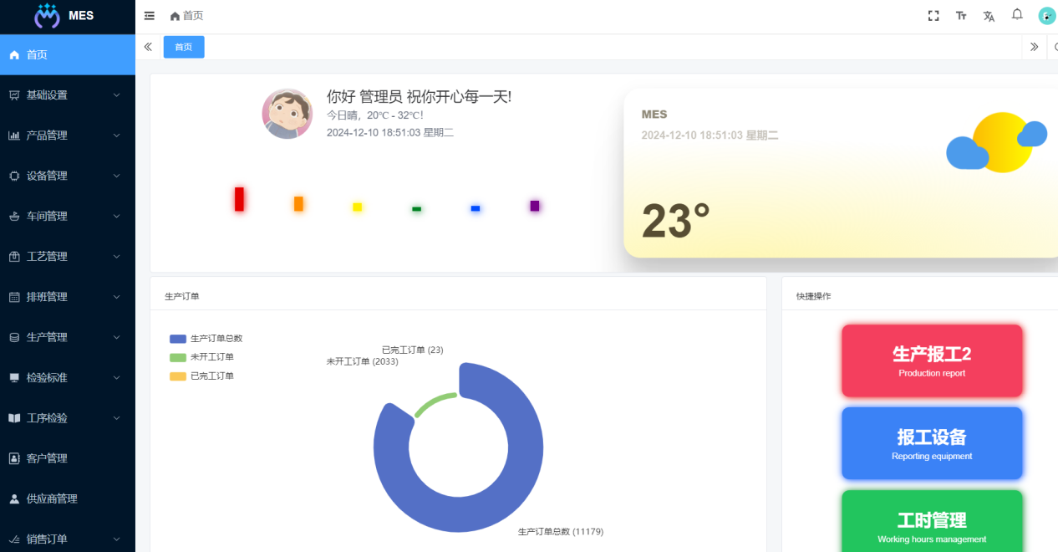

1.万界星空开源MES制造执行系统的Java开源版本
开源mes系统包括系统管理，车间基础数据管理，计划管理，物料控制，生产执行，质量管理，库存管理，看板管理，数据分析等主体功能模块。
2、适用行业介绍：
广泛应用于汽车、高科技电子、 设备制造、新能源、电梯、家电、家居、纺织、电气、电机、电线电缆、机械加工、食品饮料等行业。

通过精确物料追溯以及对人员、时间、操作信息的准确记录，为物料管理、生产控制提供准确的参考数据，以便进行预估和统计分析。

二、本套开源MES系统技术简介：

管理后台的 Vue3 版本采用 ：vue-element-plus-admin；

后端采用 Spring Boot 多模块架构、MySQL + MyBatis Plus、Redis + Redisson；

数据库可使用 MySQL、Oracle、PostgreSQL、SQL Server 等。

支持 SaaS 多租户，可自定义每个租户的权限，提供透明化的多租户底层封装。

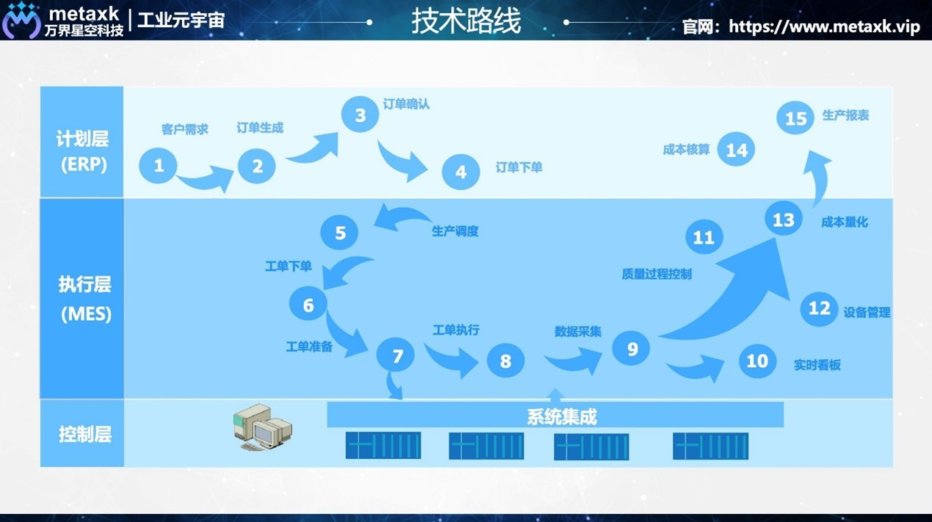
三、云MES制造执行系统功能介绍：
1、 车间基础数据管理：对工作中心、工艺路线、站点维护、资源维护、操作维护。
2、生产物料控制：对车间物料的成批、单件收发，对车间各种类型物料(毛坯、半成品、成品)资源的管理。
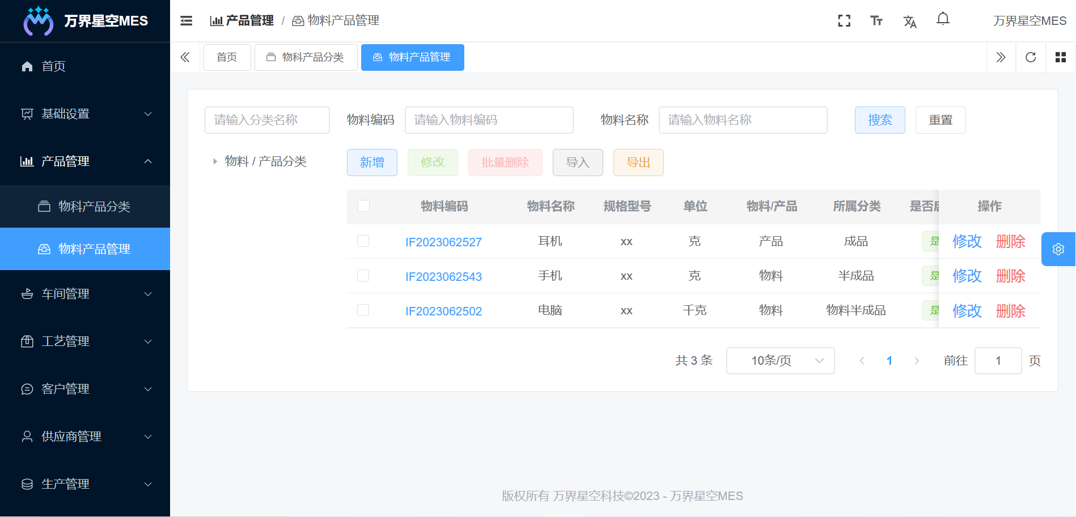

- 生产计划管理：订单分析、物料需求分析，生产排程管理，合理安排工单。
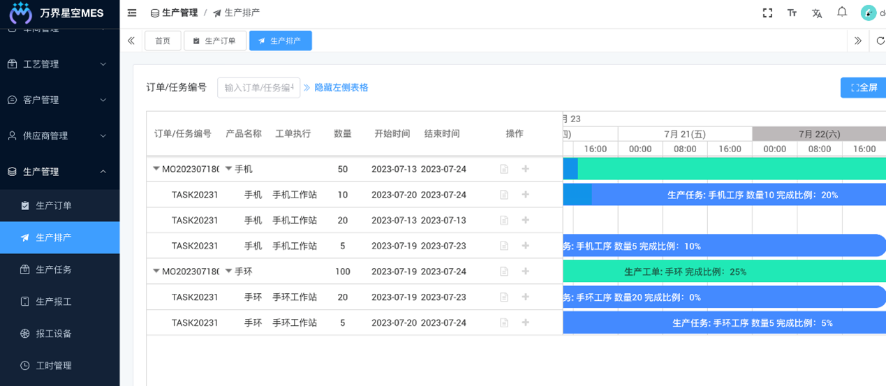

4、生产过程控制：监控生产过程、自动纠正生产中的错误，并提供决策支持，主要集中在被监视和被控制的机器上，需要连续跟踪生产操作流程。

5、产品质量管理：不合格品管理、维护、生产批次追溯。
6、车间库存管理：库存接收、结存、出入库历史管理。
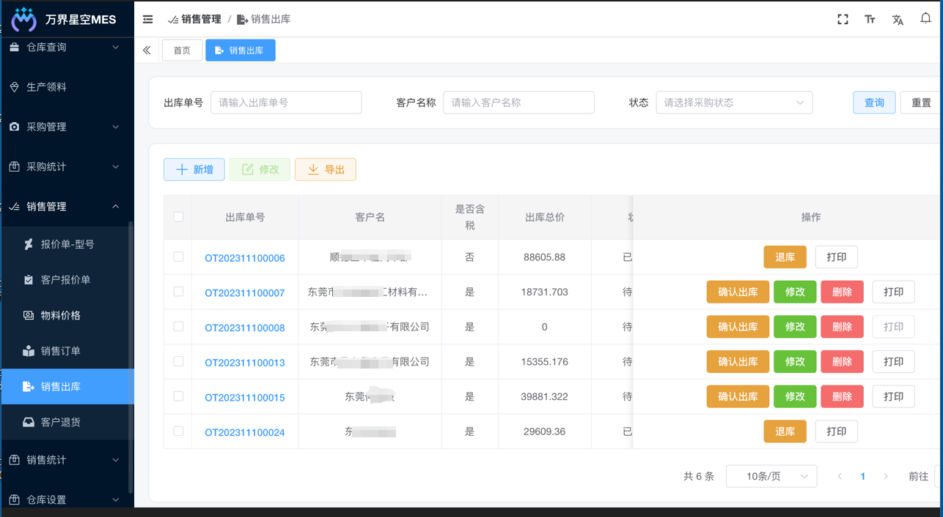7、车间看板管理：车间物料消耗看板（包括物料名称、库存数、消耗数、结存数、库存上限、安全库存数）。
8、数据分析/报表管理：包括生产进度报表、车间库存报表、生产记录报表、SFC装配信息追溯报表分析。
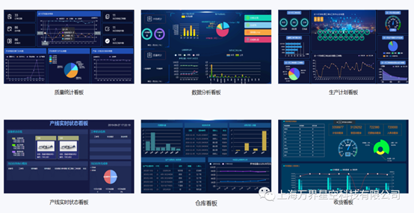9、系统基础管理：用户信息管理、角色管理、菜单管理

万界星空科技MES生产制造执行系统源码，有演示，多个项目应用案例，成熟稳定。支持二次开发，商业授权后可商用。

